Мониторинг объектов лотерейного и игорного бизнеса на территории поселения «Московский»
В соответствии с Федеральными законами Российской Федерации от 29.12.2006 г. № 244 -ФЗ «О государственном регулировании деятельности по организации и проведению азартных игр», от 11.11.2003 г. № 138-ФЗ «О лотереях», от 27.07.2010 г. № 214-ФЗ «О внесении изменений в Федеральный закон «О лотереях», а также Федеральным законом от 23.07.2013 г. № 250-ФЗ «О внесении изменений в отдельные правовые законодательные акты Российской Федерации», на территории поселения «Московский» в г.Москве в постоянном режиме проводятся мероприятия по выявлению незаконной игорной деятельности.
В рамках действующего законодательства и в соответствии с методическими рекомендациями по проведению мониторинга объектов лотерейного и игорного бизнеса сотрудниками администрации поселения Московский совместно с представителями ОПОП №14 и №15 ТиНАО г.Москвы осуществляется еженедельный мониторинг объектов лотерейного и игорного бизнеса, функционирующих на территории поселения. При выявлении нарушений в сфере функционирования этих объектов данные незамедлительно представляются в префектуру ТиНАО г.Москвы и УВД по ТиНАО г. Москвы с целью прекращения их деятельности.
В ходе проведения оперативно-розыскных мероприятий по пресечению незаконной игорной деятельности, сотрудниками 1 ОРЧ ОЭБиПК УВД по ТиНАО ГУ МВД России по г.Москве за период 2015-2017 год были изъяты электронно-технические устройства игрового оборудования в количестве 462 ед.

Как же выглядят законные объекты лотерейного и игорного бизнеса?
Заведения, осуществляемые букмекерскую деятельность: пункты приема ставок букмекерских контор, заведения, работающие под вывесками, которые содержат слова: «Букмекер, Ставки, Спорт».
Согласно Федеральному закону от 29.12.2006 г. № 244-ФЗ «О государственном регулировании деятельности по организации и проведению азартных игр и о внесении изменений в некоторые законодательные акты Российской Федераци» пункты приема ставок букмекерских контор являются частью игорного заведения, в которых заключаются пари с участниками азартных игр.
В пункте приема ставок букмекерской конторы должна быть оборудована зона обслуживания участников азартных игр (посетителей). Помимо кассы в пунктах приема ставок могут находиться экраны, на которых транслируются спортивные события, а также быть оборудованы бары и места для заполнения карточек, подтверждающих ставку участника азартных игр.
Примерный вид пунктов приема ставок букмекерских контор приведен на рисунке ниже.
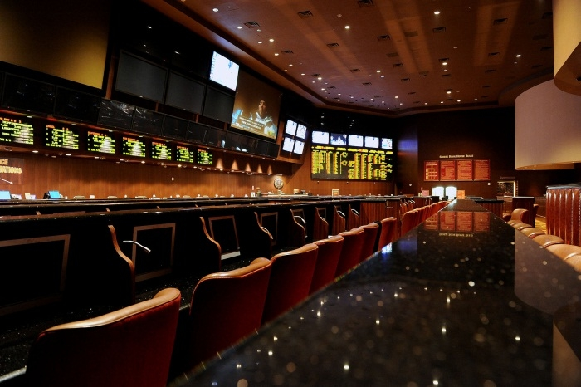

Примерный вид пунктов приема ставок букмекерских контор

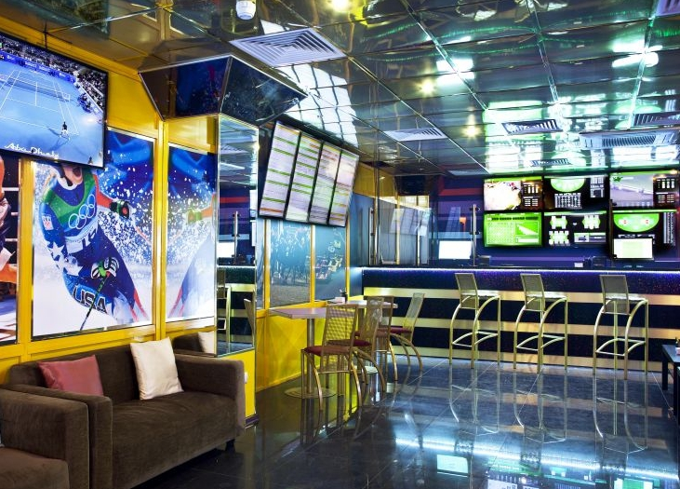

Примерный вид пунктов приема ставок букмекерских контор

Информация о событии, на которые принимаются ставки, вывешиваются над кассой пункта ставок букмекерской конторы и представляет собой таблицу, называемую «линией».
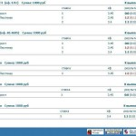

Законным основанием для функционирования пункта приема ставок букмекерской конторы является лицензия, выданная Федеральной налоговой службой России.
Помимо пунктов приема ставок букмекерских контор на территории Москвы функционируют заведения под вывесками «Букмекер Холл», «Ставки на спорт», «Спорт Бар», «Букмекерских центр» и т.д. Внешний вид данных заведений не отличается от пункта приема ставок.
В нарушение Федерального закона от 29.12.2006 № 244-ФЗ в заведениях, осуществляющих букмекерскую деятельность, помимо оборудования кассы, вывешивания информации о спортивных событиях («линии») и экранов для их трансляции могут устанавливаться консоли для проведения азартных игр с использованием сети Интернет или модифицированное игровое оборудование.
(см. рисунки ниже)

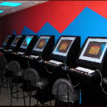

Места для приема ставок на спортивные события и игровые консоли могут находиться в общем помещении или для игровых консолей выделяется отдельное помещение.
В случае выявления таких заведений на территории поселения «Московский», осуществляющих букмекерскую деятельность, факта установки игровых консолей, информацию необходимо направлять в Департамент региональной безопасности и противодействия коррупции города Москвы по телефону: 8(495) 957-04-14 и в администрацию поселения «Московский» 8(495)841-81-47 или на электронный адрес: http://www.admmoskovsky.ru;

Компьютерные клубы
Компьютерные клубы являются местами предоставления публичного доступа к сети Интернет.

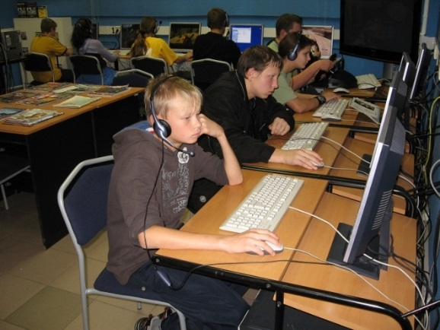
Примерный внешний вид компьютерного клуба

Законным основанием для организации компьютерного клуба является лицензия на предоставление телематических услуг связи, выдаваемая Федеральной службой по надзору в сфере массовых коммуникаций, связи и охраны культурного наследия.
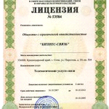
образец лицензии
Как правило, содержатели компьютерных клубов не имеют собственной лицензии на оказание телематических услуг связи, а функционируют на основании договора с лицензиатом.
Согласно Федеральному закону от 29.12.2006 № 244-ФЗ «О государственном регулировании деятельности по организации и проведению азартных игр и о внесении изменений в некоторые законодательные акты Российской Федерации» организация и проведение азартных игр с использованием информационно — телекоммуникационных сетей, в том числе сети Интернет, запрещены.
В случае выявления указанного компьютерного клуба на территории поселения «Московский», в том числе мониторов или ноутбуков, на экранах которых находятся заставки, аналогичные заставкам игровых автоматов, информацию необходимо направлять в администрацию поселения «Московский» по телефону: 8(495)841-81-47 или на электронный адрес: http://www.adm-moskovsky.ru.

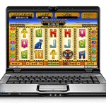
образец ноутбука с заставкой, аналогичной заставке игровых автоматов

Лотерейные клубы
Согласно Федеральному закону от 11.11.2003 № 244-ФЗ «О лотереях» основанием для организации и проведения лотерей на территории Российской Федерации является разрешение, выданное Федеральной налоговой службой России.
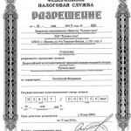
образец разрешения
Содержателем лотерейного клуба может быть, как организатор лотереи, так и ее оператор или распространитель. Заключение договоров между организатором и оператором и распространителем лотереи не противоречит законодательству.
В последнее время на территории Москвы получили распространение лотерейные клубы, в которых транслируются розыгрыши тиражной лотереи «Бинго». Организатором лотереи является ООО «Бинго Бум», имеющее разрешение ФНС России № 200Т/000980ФНС. Клубы функционируют под вывеской “Bingo Boom”. Внешний вид лотерейных клубов, в которых осуществляется трансляция лотереи «Бинго» приведен ниже.
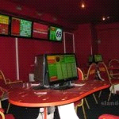

Основным отличительным признаком данных клубов является экран, на котором постоянно производится трансляция тиражной лотерея «Бинго» (см. рисунок ниже).
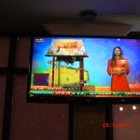

На мониторах, установленных в клубах, высвечиваются заставки, содержащие правила проведения лотереи или лотерейный билет.
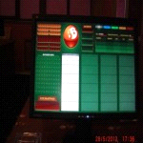
вешний вид монитора
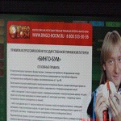
заставка монитора — правила лотереи
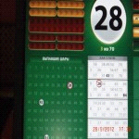
заставка монитора — лотерейный билет

Лотерейные клубы могут функционировать по тому же адресу, что и заведения, осуществляющие букмекерскую деятельность, и иметь общий вход с улицы. При этом над двумя заведениями висит одна вывеска, например: «Букмекерская контора. Bingo Boom»
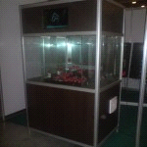
Образец внешнего вида лототронов
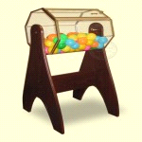
Образец внешнего вида лототронов

В случае, если в заведении под вывеской «Бинго», «Лотереи» или «Розыгрыши лотерей» и т.д., установлены мониторы, но признаков проведения лотерей не выявлено: лототрон не установлен (либо стоит в отдаленной части помещения и не используется или находится в нерабочем состоянии), экран, на котором, производится трансляция розыгрышей лотерей не вывешен или отключен, то подобное заведение учитывается как компьютерный клуб.
Как правило, на экранах мониторов, установленных в подобных заведениях, находятся заставки, аналогичные заставкам игровых автоматов.
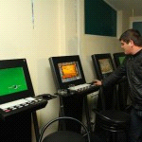
Примерный внешний вид заведения под вывеской «Бинго», в котором установлены мониторы, но не проводятся розыгрыши лотерей

В случае выявления таких заведений на территории поселения «Московский», информацию необходимо незамедлительно направлять в Департамент региональной безопасности и противодействия коррупции города Москвы по телефону: 8(495) 957-04-14 и в администрацию поселения «Московский» 8(495)841-81-47 или на электронный адрес: http://www.adm-moskovsky.ru.

Отдельно стоящее лотерейное оборудование
Использование отдельно стоящего лотерейного оборудования при проведении лотерей не противоречит Федеральному закону от 11.11.2003 № 138-ФЗ «О лотереях».
Согласно пункту 14 статьи 2 Федерального закона лотерейное оборудование – это оборудование, специально изготовленное для проведения лотерей или оснащенное лотерейными программами.
«Классическим» лотерейным оборудованием являются лототроны, с помощью которых проводятся розыгрыши тиражных лотерей или распространяются билеты бестиражных лотерей (см. рисунки ниже).
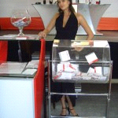
образец лототрона для тиражных лотерей
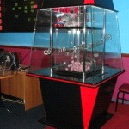
образец лототрона для бестиражных лотерей

- Лотерейные терминалы, используемые для проведения незаконных азартных игр.
Помимо лототронов широкое распространение на территории Москвы получило отдельно стоящее лотерейное оборудование, которое может использоваться для проведения азартных игр (далее – лотерейные терминалы).
Внешний вид лотерейных терминалов отличается от лототронов (см. рисунок ниже).

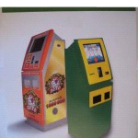
образец внешнего вида лотерейных терминалов
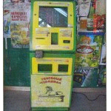
образец внешнего вида лотерейных терминалов

Игры на терминалах проводятся в соответствии с алгоритмом, приведенным ниже
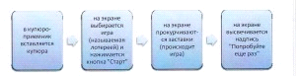

Вид заставок, прокручивающихся на экране во время игры на терминале, аналогичен внешнему виду заставок игровых автоматов.
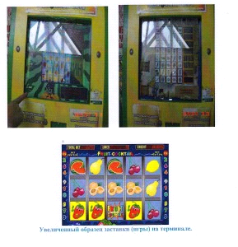
Процедура игр на лотерейном терминале (вставить купюру, добиться определенной комбинации символов, получить выигрыш) не отличается от порядка организации азартных игр на игровых автоматах и не имеет ничего общего с известным порядком проведения бестиражных лотерей (запустить лототрон, вытянуть из него лотерейный билет, развернуть билет и определить, содержит он выигрыш или нет). Лотерейных билетов, отвечающих требованиям пункта 5 статьи 1 Федерального закона «О лотереях», в терминалах не имеется.
В случае выявления подобных лотерейных терминалов на территории поселения «Московский», необходимо незамедлительно направлять информацию в Департамент региональной безопасности и противодействия коррупции города Москвы по телефону: 8(495) 957-04-14 и в администрацию поселения «Московский» 8(495)841-81-47 или на электронный адрес: http://www.adm-moskovsky.ru для дальнейшей передачи информации в соответствующие структуры и проведению проверочных мероприятий, а также принятию мер в соответствии со ст. 14.1.1. КоАП РФ.

- Интернет терминалы с функцией незаконных азартных игр.
В последнее время в магазинах и кафе стали появляться интернет терминалы, предоставляющие доступ к азартным играм.
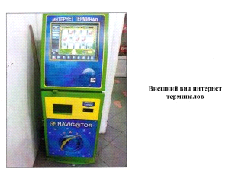
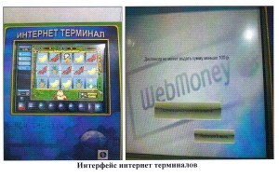
В случае выявления подобных лотерейных терминалов на территории поселения «Московский», необходимо незамедлительно направлять информацию в Департамент региональной безопасности и противодействия коррупции города Москвы по телефону: 8(495) 957-04-14 и в администрацию поселения «Московский» 8(495) 841-81-47или на электронный адрес: http://www.adm-moskovsky.ru для дальнейшей передачи информации в соответствующие структуры и проведению проверочных мероприятий, а также принятию мер в соответствии со ст. 14.1.1. КоАП РФ.

- Платежные терминалы, используемые для проведения незаконных азартных игр.
Платежные терминалы позволяют принимать платежи в пользу провайдеров сотовой связи, интернет провайдеров, телевидения, провайдеров ЖКХ и телефонии, электронной коммерции (Яндекс-деньги, WebMoney, Qiwi-кошелек) и др.
В 2013 году на рынке появились платежные системы (например, мультипроцессинг «КИТ»), оказывающие дополнительные услуги, которые руководство компаний преподносит как моментальные лотереи и интернет-игры. На самом деле речь идет о доступе к азартным играм, интегрированным в платежные терминалы. Иконки и заставки таких платежных терминалов выглядят следующим образом.
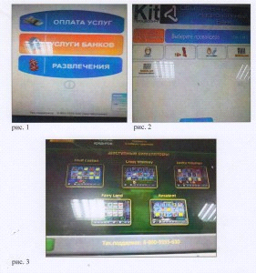
Для доступа к азартным играм на подобных терминалах необходимо выбрать иконку «развлечения» (рис.1), затем иконку «game» (рис.2), а затем азартную игру (рис.3.).
В случае выявления подобных платежных терминалов на территории поселения «Московский», необходимо незамедлительно направлять информацию в Департамент региональной безопасности и противодействия коррупции города Москвы по телефону: 8(495) 957-04-14 и в администрацию поселения «Московский» 8(495) 841-81-47 или на электронный адрес: http://www.adm-moskovsky.ru. для дальнейшей передачи информации в соответствующие структуры и проведению проверочных мероприятий, а также принятию мер в соответствии со ст. 14.1.1. КоАП РФ.

- Стационарные пункты (киоски) распространения бумажных лотерейных билетов
Внешний вид киосков практически одинаков. Однако имеются принципиальные различия, позволяющие отличить лотерейные киоски от киосков, в которых проводятся азартные игры.
Внешний вид стационарного пункта (киоска) по распространению лотерейных билетов приведен ниже.
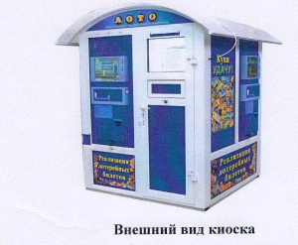
На территории Москвы стационарные пункты (киоски) используются для распространения билетов всероссийских государственных лотерей (например, «Гослото», «Победа») и негосударственных бестиражных лотерей (например, «Русское лото», «Мобиус»).
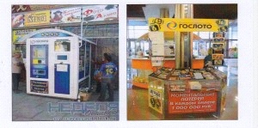
Как правило, в киоске находится следующий пакет разрешительных документов: копия разрешения на проведение лотереи, договор оператора (распространителя) лотереи с организатором лотереи, договор аренды площади, на которой размещен киоск.
В лотерейных киосках оборудовано рабочее место оператора, принимающего лотерейные ставки и выплачивающего выигрыши. Принять участие в лотерее (т.е. нажать кнопку «Старт» на встроенном в киоск терминале) без передачи лотерейной ставки оператору невозможно.
Реализация лотерейных билетов на бумажном носителе осуществляется в автоматизированном режиме с помощью специального устройства, вмонтированного в корпус киоска.
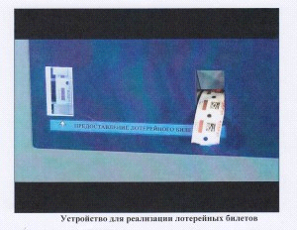
Киоски, в которых проводятся запрещенные азартные игры функционируют без операторов. Передача ставки и получение выигрыша осуществляется путем внесения денежных купюр в купюроприемник (приложение).
Данные о распространителях лотерей стационарных киосков вносятся в перечень объектов азартных игр и лотерей.
Быстрое выявление объектов лотерейного и игорного бизнеса является главным инструментом получения базовой информации, на основании обработки которой осуществляется взаимодействие с контрольными, надзорными и правоохранительными органами, принимаются меры по прекращению деятельности заведений, функционирующих с нарушением законодательства, разрабатываются предложения по изменению законов.
В случае выявления на территории поселения «Московский» фактов нарушения в сфере игорного бизнеса просьба направить информацию в Департамент региональной безопасности и противодействия коррупции города Москвы по телефону: 8(495) 957-04-14 и в администрацию поселения «Московский» 8(495)841-81-47 (отдел территориальной безопасности) или на электронный адрес: http://www.admmoskovsk@yandex.ru.

